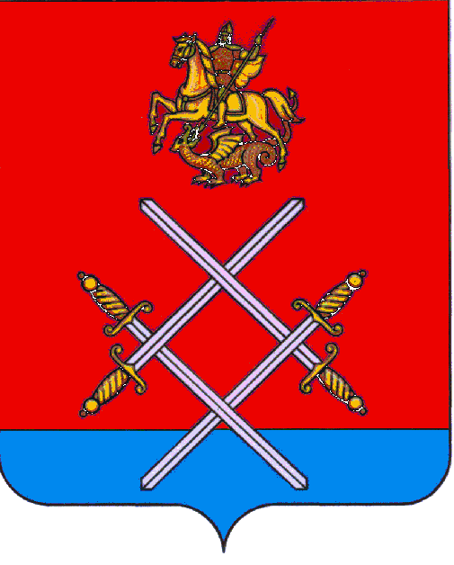
ГЛАВА РУЗСКОГО ГОРОДСКОГО ОКРУГА

МОСКОВСКОЙ ОБЛАСТИ

ПОСТАНОВЛЕНИЕ

от _10.04.2018 №_1254__

О присвоении статуса специализированной службы
по вопросам похоронного дела в Рузском городском округе

В соответствии с Федеральным законом от 12.01.1996 № 8-ФЗ «О погребении и похоронном деле», Федеральным законом от 06.10.2003 № 131-ФЗ «Об общих принципах организации местного самоуправления в Российской Федерации», Законом Московской области от 17.07.2007г. № 115/2007-ОЗ «О погребении и похоронном деле в Московской области», с целью наделения статуса специализированной службы, деятельность которой направлена на оказание ритуальных услуг согласно гарантированного перечня услуг по погребению, руководствуясь Уставом Рузского городского округа Московской области, постановляю:

- Присвоить статус специализированной службы по вопросам похоронного дела в Рузском городском округе Муниципальному казенному учреждению «Похоронное дело».
- Опубликовать настоящее постановление в газете "Красное Знамя" и разместить на официальном сайте Рузского городского округа в сети "Интернет".
- Признать утратившим силу Постановление Главы Рузского городского округа от 27.09.2017 № 1803 «О присвоении статуса специализированной службы по вопросам похоронного дела в Рузском городском округе».
- Контроль за исполнением настоящего постановления возложить на советника Главы администрации Рузского городского округа Л.А. Урмана.

Глава городского округа М.В. Тарханов

Верно: начальник общего отдела Л.В. Спиридонова

Исп.: А.А.Соболева
Тел.: 8 (49627) 20-211

